CAMBIO DE CLAVE
- Si ha olvidado su contraseña, puede actualizarla directamente en la plataforma.

- Ingresamos al link de la plataforma, en la pantalla inicial visualizamos el mensaje: ¿Olvidaste la contraseña?

- Dar clic en ¿Olvidaste la contraseña?, nos direcciona a una pantalla donde debemos insertar el Usuario y seleccionar recuperar.
- Recibirá un correo con todas las instrucciones para cambiar la clave
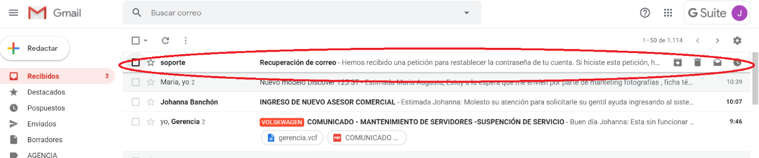

- Finalmente llenamos el formulario y actualizamos la clave.
